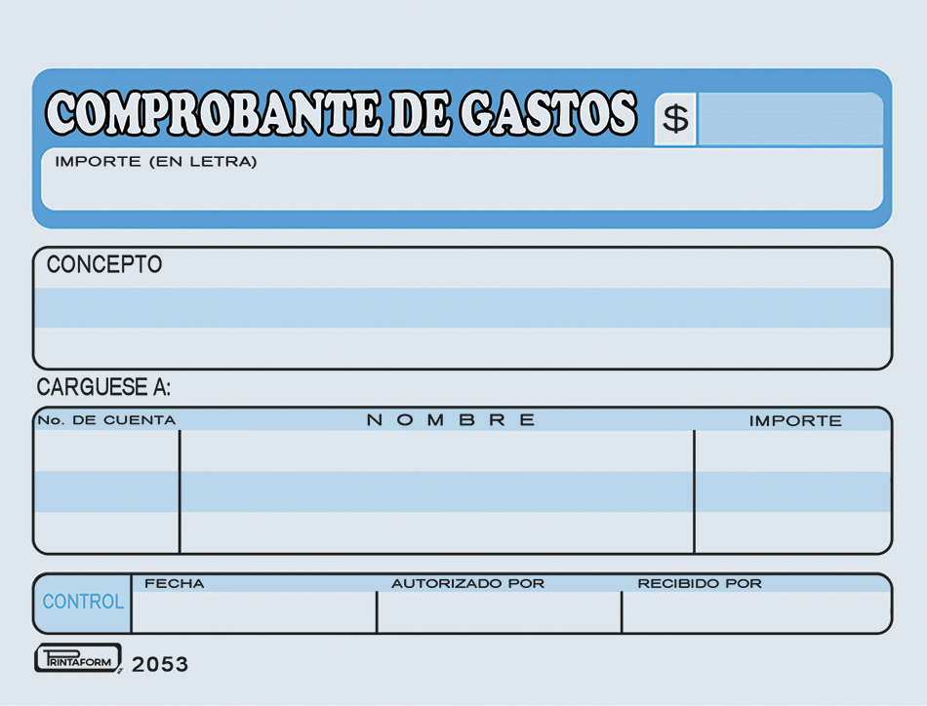
Avigrupo México S.A. de C.V.
DOS MIL DOSIENTOS SETENTA Y CUATRO 00/mn

670.00
(SEISCIENTOS SETENTA PESOS 00/100 M.N.)

Pago de servicio de taxi al Congreso CISA 2025, asistencia de Laura Mendez y Marina García.

AM100331

COMPRAS TECAMAC
No Deducibles
$670.00

Marina García González
Marina García González.
07.11.2025

